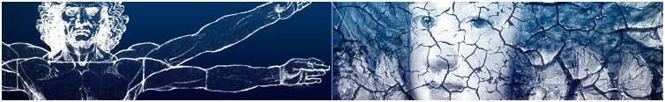

IMPRESO DE SOLICITUD DE TRABAJO FIN DE GRADO
GRADO EN CONSERVACIÓN Y RESTAURACIÓN
CURSO ACADÉMICO 20___20____

Apellidos: Nombre:
DNI: | Teléfono: | Email:
Líneas de trabajo solicitadas
OPCIÓN 1ª | Nº Línea: |  | Título Línea:
OPCIÓN 1ª | Nombre Tutor/a:_______________________________________________________  Firma del Tutor/a |  |  | --A rellenar por el tutor/a--  Proyecto tutorizado nº ……. de …….  Indicar el número que hace respecto del número máximo de créditos establecidos por la O.D. del Departamento
OPCIÓN 1ª | Titulo Proyecto :
OPCIÓN 1ª | Breve Resumen del Proyecto:
Si no tiene Tutor rellene más opciones en las líneas inferiores y se le asignará uno por orden de disponibilidad y en función de sus líneas prioritarias.
Opción 2ª |  | Título Línea:
Nº Línea:
Opción 3ª |  | Título Línea:
Nº Línea:
Opción 4ª |  | Título Línea:
Nº Línea:
Opción 5ª |  | Título Línea:
Nº Línea:
DOCUMENTACIÓN: En caso de no estar matriculado/a del TFG en la fecha de presentación de esta solicitud adjuntar copia del expediente académico.
Fecha:
Firma del Alumno,

Dirigido al sr. Decano de la Facultad de Bellas Artes
IMPORTANTE

Líneas ofertadas

1. CRITERIOS Y LEGISLACIÓN
2. CONSERVACIÓN PREVENTIVA, MUSEOLOGÍA Y DIFUSIÓN
3. EXAMEN CIENTÍFICO: ESTUDIO DE MATERIALES, PROCESOS TÉCNICOS DE EJECUCIÓN Y/O INTERVENCIÓN
4. ESTUDIO HISTÓRICO, DOCUMENTACIÓN Y REGISTRO DE LA INFORMACIÓN
5. PROCESOS DE INTERVENCIÓN PARA LA CONSERVACION Y RESTAURACIÓN
6. ESTUDIO DE MATERIALES Y PROCESOS TÉCNICOS DE EJECUCIÓN

Proyectos
Toda la información relativa a los títulos y contenido de los proyectos se encuentra disponible en la web del Grado en Conservación y restauración de Bienes Culturales.

A los solicitantes cuyas solicitudes no posean la firma de un profesor tutor, se les asignará un tutor de los encuadrados en la línea de trabajo elegida

PLAZOS

PLAZO DE SOLICITUD
El impreso de Solicitud de Realización de Trabajos Fin de Grado y la copia del expediente académico, caso de no estar todavía matriculado/a del TFG ,se presentará por Sede.ugr.es/solicitud Genérica.

